NAVODILA ZA URJENJE BRANJE DOMA
• Otrok naj vsak dan glasno bere vsaj 10 minut (v fazi učenja branja). Glasove naj pri tem vleče - poje (med glasovi ene besede ne sme biti pavze – tišine. Če je potrebno, naj si otrok črke odkriva sproti – s prstom, da mu bo tako lažje prebrati vezano.
• Otrok naj uporablja bralni kartonček, karton ali list, s katerim si bo pokrival spodnje vrstice – vrstice pod tisto, ki jo bere. Odkriva naj vrstico pod vrstico.
• Starši pri branju sodelujete tako, da ga poslušate in ga sproti opozorite na napake. Besede, ki jih je napačno prebral, lahko izpišete in jih otrok lahko kasneje ponovno bere in se tako uri. Težke besede lahko preberete skupaj z otrokom.
• Vsak dan naj prebere eno zgodbo (prvošolcem, ki še ne berejo, jo preberete Vi). To zgodbo naj otrok potem obnovi – pove vsebino prebranega sam; če ne gre, pa mu postavljajte vprašanja, na katera bo odgovoril. Tisti, ki že pišejo, lahko odgovorijo tudi pisno.

GOVOR, BRANJE IN PISANJE URIMO NA ZABAVEN NAČIN
- imena na določeno črko
- besede na določen glas
- druga beseda se začne na zadnji glas prve besede
- na katerem mestu v besedi slišimo določen glas
- vas, mesto…
- v besedilu poišči vse besede, ki se začenjajo na določeno črko
- v besedilu poišči vse črke b (in jih obkroži, pobarvaj)
- prepiši besede
- tvori in zapiši povedi z določenimi besedami

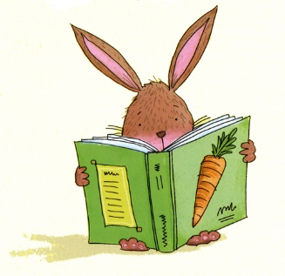

GOVOR, BRANJE IN PISANJE URIMO NA ZABAVEN NAČIN
- dopolnjevanje besedila
- zamenjava napačnih besed
- ilustriranje posameznih povedi
- bogatenje samostalnikov
- opisovanje predmeta
- nadpomenke, podpomenke, sopomenke, protipomenke
- branje besedila s sličicami
- besedni red v povedih (kartončki z besedami)
- tvorba povedi z danimi besedami

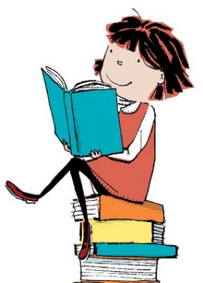

PRISPEVEK STARŠEV PRI ODPRAVLJANJU TEŽAV V ZVEZI Z BRANJEM IN PISANJEM

• Otroku je potreben topel, varen, razumevajoč in spodbuden dom.
• Otrok je po pouku utrujen. Ko pride domov naj se najprej igra, sprosti, spočije. Šele potem naj piše in bere.
• Starši ravnajte z otrokom v skladu z učiteljevim načinom oz. navodili: otroka ne silimo k čezmerni vadbi in ga ne grajamo zaradi pomanjkljivega branja ali pisanja.
• Otrok potrebuje doživetje uspeha, zato mu berite lažja in privlačna besedila.
• Otroku večkrat kupite zanimivo, ilustrirano knjigo, ki si jo lahko tudi sam izbere.
• Besedilo knjige je primerno zahtevno, če otrok lahko brez napake prebere vsaj deset zaporednih besed.
• Z otroci se večkrat pogovarjajte o knjigah. Da bi ga spodbudili k branju mu kdaj pa kdaj preberite začetek ustrezne knjige. Berite mu zgodbe in pesmi in se o tem kar ste prebrali pogovarjajte.

PRISPEVEK STARŠEV PRI ODPRAVLJANJU TEŽAV V ZVEZI Z BRANJEM IN PISANJEM

• Televizija in računalnik ne morejo zamenjati žive besede skrbnih staršev.
• Otrok naj doma ne vadi več kot 20 - 30 minut na dan (mišljene so vse vrste splošnih in besednih vaj).
• Otrok naj doma bere glasno 5 – 10 minut na dan.
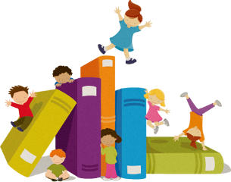
• Starši bodite pri branju otroka potrpežljivi in mirni. Ne zamudite priložnosti, da izrečete drobno pohvalo.
• Otroka vzpodbujajte k jasni in razločni izgovorjavi glasov oz. besed; naj ne bo izumetničena.

• Otrok naj se uči na pamet kratke pesmi, pregovore, uganke; le tako si bo razširil in utrdil besedni zaklad.
• Otrok naj vedno piše skrbno in urejeno.
• Otrok naj čuti, da zaupate vanj. Tako bo razvil tudi samozaupanje. Samozaupanje pa je prva skrivnost uspeha.

BRANJE IN PISANJE

Pripravila:
Šolska svetovalna delavka
mag. Andreja Rade
OŠ Stari trg ob Kolpi

